1、机器学习视频教程+讲义
链接: http://pan.baidu.com/s/1boXPkWv 密码: vab4
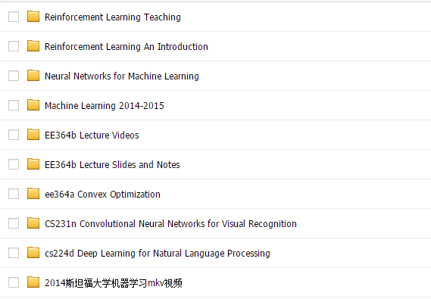

2、常用网址
python标准库 https://docs.python.org/2/library/index.html
matplotlib图形库 http://matplotlib.org/
numpy函数库 https://docs.scipy.org/doc/numpy/genindex.html

python入门教程
http://www.liaoxuefeng.com/wiki/001374738125095c955c1e6d8bb493182103fac9270762a000

python编程规范
http://zh-google-styleguide.readthedocs.org/en/latest/google-python-styleguide/contents/

UFLDL教程（无监督特征学习和深度学习）
http://ufldl.stanford.edu/wiki/index.php/UFLDL%E6%95%99%E7%A8%8B

kaggle：数据分析竞赛网站
https://www.kaggle.com

银行客户满意度预测的竞赛
https://www.kaggle.com/c/santander-customer-satisfaction

数据集minis http://yann.lecun.com/exdb/mnist/
数据集cifar-10 https://www.kaggle.com/c/cifar-10/

Relu激活函数 http://www.mamicode.com/info-detail-873243.html

